**Título: “Accesibilidad visual en entornos web”**

**I) Introducción**

**a) Breve estado del arte**

Uno de los problemas actuales en el mundo relacionado a la computación es la calidad del software. Desde la década del 70, este tema ha sido motivo de preocupación para especialistas, ingenieros, investigadores y comercializadores de softwares, los cuales han realizado gran cantidad de investigaciones teniendo en cuenta dos grandes interrogantes ¿Cómo obtener un software con calidad? y ¿Cómo evaluar la calidad de dicho software?

Actualmente, la mayoría de los sitios Web presentan barreras de accesibilidad, lo que dificulta la utilización de la Web para muchas personas.

Ante este contexto tratamos de presentar una solución informática capaz de detectar y posteriormente solucionar los problemas de accesibilidad visual en los sitios Webs.

## b) Objetivos

Se establece como objetivo el análisis de accesibilidad visual de un sitio Web, como así también la descripción de los métodos usados y las posibles soluciones, a fin de eliminar las barreras digitales existentes en el sitio Web.

## c) Fundamentación

Tras analizar cuidadosamente el sitio Web “Pc-Gamer” se ha detectado un número de falencias entre las cuales podemos mencionar: la forma en que se han agrupados los artículos, la combinación de colores, redimensionamiento del texto, y otras pautas pertenecientes al WCAG 2.0 (Pautas de Accesibilidad para el Contenido Web).

En consecuencia a lo analizado, se plantea una solución para la detección y posterior corrección de los errores detectados.

Los métodos de evaluación se dividen en dos tipos: los analíticos y los empíricos. En donde los analíticos se basan en la inspección de las páginas web que se realizan por medio de las llamadas “evaluaciones automáticas”, las cuales validan el sitio de forma automática de acuerdo al cumplimiento de los criterios de la guía WCAG.

Los métodos empíricos son utilizados para realizar las llamadas “evaluaciones payoff”, que requieren una interacción entre los usuarios y el sitio web (Ej. Técnicas de Pantallas, test de usuarios y revisiones subjetivas).

Particularmente nos centraremos en hacer un análisis del tipo analítico.

**II) Metodología**

**Ciclo de vida del proyecto**

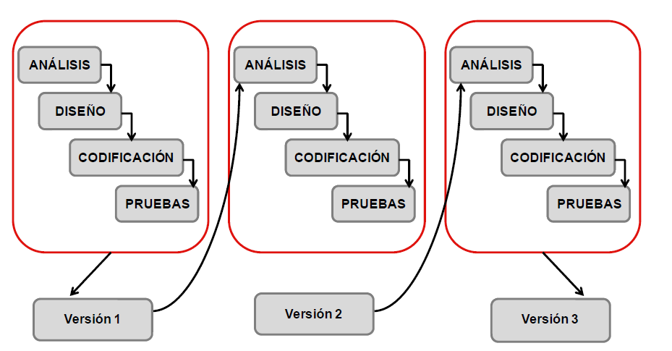El ciclo de vida es el conjunto de fases por las que pasa el sistema que se está desarrollando desde que nace la idea inicial hasta que el software es retirado o remplazado (muere).

El modelo elegido para representar el ciclo de vida de nuestro proyecto es el Modelo Incremental e Iterativo porque es el modelo que mejor se adapta a nuestro proyecto ya que nos permite analizar el grado de accesibilidad que posee, y posteriormente ir incrementándola de acuerdo a las correcciones realizadas, nos permite corregir errores durante el desarrollo, teniendo así una mejor aceptación del producto final por parte del cliente.

**V) Desarrollos propuestos**

Analizar el grado de accesibilidad del sitio Web “Pc-Gamer” a través de la herramienta automatizada Examinator la cual se basa en las Pautas de Accesibilidad para el Contenido Web 2.0 (WCAG 2.0). Este software otorga una puntuación de entre 1 y 10 como indicador rápido para la accesibilidad de las paginas, así como también un informe sobre las pruebas realizadas.

**VI) Resultados esperados**

Como resultado se espera obtener una puntuación de entre 9 y 10 de acuerdo con la herramienta Examinator.